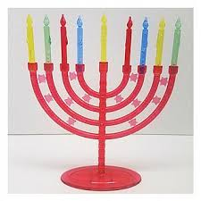***רק רצינו להדליק נרות חנוכה.....***

***תלמידי מגמת מחשבים רוצים להדליק נרות חנוכה במעבדה כדי לחוש את אווירת החג.***

***הבעיה היא שעל פי תקנות מכבי האש, מנהלת עמל ב', ורכז המחשבים :***



***אסור להדליק אש במעבדה!!***

***לכן הוחלט ברוב קולות להדליק חנוכיה וירטואלית***

***איך עושים זאת??***

***החנוכיה היא מערך בן 9 תאים (יש גם את השמש) שמכיל את צבעי הנרות (יש מגוון של חמישה צבעים שונים), כל צבע מאופיין במספר שלם בין 1 ל- 5.***

***בתוכנית אותה כתבו יש את הפעולות הבאות:***

public static int[] CreateHanukia()

***הפעולה מחזירה מערך חנוכיה בן 9 תאים עם הספרה 1-5 בצורה ראנדומלית בכל תא.***

public static void ChangeColorCandle(int color)

***הפעולה מקבלת מספר בין 1-5 ועל פיו משנה את הצבע של הכתב***

public static bool DrawHanukia(int day,int[] hanukia)

***הפעולה מקבלת את היום של חנוכה (ביום הראשון למשל מדליקים 2 נרות 1 + שמש) ואת החנוכיה של הצבעים, ומציירת על המסך חנוכיה עם מספר הנרות בצבעים שבמערך. היא מחזירה אמת במידה והצליחה ושקר במידה וקיבלה מספר נרות לא תקין להדלקה***

***לא לשכוח לבקש ב- main את מספר הנרות שיש להדליק היום ולצייר.....***

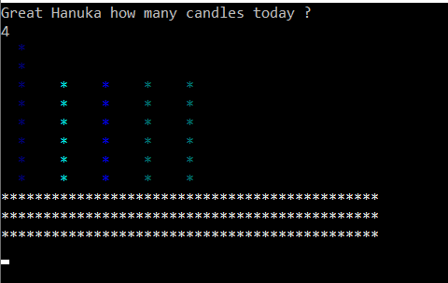***תהנו!!!***